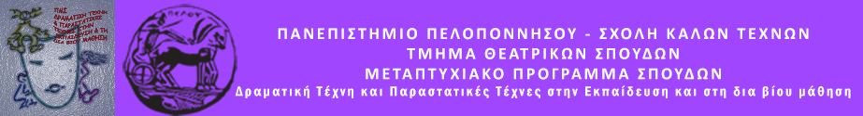

Δελτίο τύπου

ΠΡΟΓΡΑΜΜΑ ΔΡΑΜΑΤΙΚΗΣ ΤΕΧΝΗΣ ΣΤΗΝ ΕΚΠΑΙΔΕΥΣΗ
ΠΕΜΠΤΗ 25 ΙΟΥΝΙΟΥ 2020
ΑΓΡΟΤΙΚΟ ΚΑΤΑΣΤΗΜΑ ΚΡΑΤΗΣΗΣ ΕΝΗΛΙΚΩΝ ΤΙΡΥΝΘΑΣ
(Κλειστή ομάδα)
Το Μεταπτυχιακό Πρόγραμμα Σπουδών « Δραματική Τέχνη και Παραστατικές τέχνες στην Εκπαίδευση και τη Δια Βίου Μάθηση » του Τμήματος Θεατρικών Σπουδών της Σχολής Καλών Τεχνών του Πανεπιστημίου Πελ/νήσου, σε συνεργασία με το Αγροτικό Κατάστημα Κράτησης Ενηλίκων Τίρυνθας διοργανώνουν Θεατροπαιδαγωγικό Πρόγραμμα με τίτλο:
«Όταν τα αστέρια πέφτουν στη γη
γίνονται παραμύθια»
Στόχος του προγράμματος είναι η έκφραση κι η επικοινωνία μέσα από την ευεργετικότητα της αφήγησης και της ενεργής ακρόασης ως εναλλακτικού τρόπου συλλογικότητας, κοινωνικοποίησης και ψυχαγωγίας αφομοιώνοντας μηνύματα κι αξίες και προάγοντας την αυτογνωσία και την ενσυναίσθηση.

Την ομάδα εμψυχώνουν οι μεταπτυχιακές φοιτήτριες:
Μαρία Γιαννακούλη, Παναγιώτα Σταυροπούλου

Με την εποπτεία της Ομότιμης Καθηγήτριας: Άλκηστις Κοντογιάννη

